 | Министерство науки и высшего образования Российской Федерации  Калужский филиал  федерального государственного автономного  образовательного учреждения высшего образования  «Московский государственный технический университет имени Н.Э. Баумана (национальный исследовательский университет)»  (КФ МГТУ им. Н.Э. Баумана)
ФАКУЛЬТЕТ _ИУК «Информатика и управление»______________
КАФЕДРА __ИУК4 «Программное обеспечение ЭВМ, информационные технологии»

ЛАБОРАТОРНАЯ РАБОТА №3

«Тестирование потоков данных»

ДИСЦИПЛИНА: «Тестирование и отладка ПО»

Выполнил: студент гр. ИУК4-82Б |  | _________________ (____Валявкин М.А.____)  (Подпись) (Ф.И.О.)
Проверил: |  | _________________ (_____Ерохин И.И.____)  (Подпись) (Ф.И.О.)
Дата сдачи (защиты):
Результаты сдачи (защиты):
- Балльная оценка:
- Оценка:
Калуга, 2026 г.

Цель: формирование практических навыков составления набора тестовых данных для тестирования потоков данных.

Задачи: изучить методы модульного тестирования логики программы и описания результатов тестирования и разработать набор тестовых данных для тестирования потоков данных.

Задание:
Для программного кода, содержащего различные виды алгоритмов: ветвящийся, циклический выполнить модульное тестирование. Программный код выбирается самостоятельно студентом по согласованию с преподавателем, преимущественно из подготавливаемой выпускной квалификационной работы. Результаты оформить в виде таблицы подобного формата:
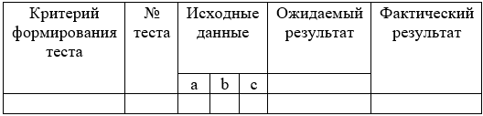

Листинги программ:
1-й вариант программы:
package main

import (
"bufio"
"fmt"
"os"
"strconv"
"strings"
)

type Product struct {
Name string
Quantity int
}

type Category map[string]Product

type Inventory struct {
Categories map[string]Category
}

func NewInventory() *Inventory {
return &Inventory{
Categories: map[string]Category{
"электроника": {
"Смартфон": {Name: "Смартфон", Quantity: 42},
"Наушники": {Name: "Наушники", Quantity: 118},
"Зарядка": {Name: "Зарядка", Quantity: 85},
"Планшет": {Name: "Планшет", Quantity: 19},
},
"одежда": {
"Футболка": {Name: "Футболка", Quantity: 210},
"Худи": {Name: "Худи", Quantity: 64},
"Кроссовки": {Name: "Кроссовки", Quantity: 38},
"Джинсы": {Name: "Джинсы", Quantity: 47},
},
"продукты": {
"Вода 1.5л": {Name: "Вода 1.5л", Quantity: 320},
"Шоколад": {Name: "Шоколад", Quantity: 180},
"Чипсы": {Name: "Чипсы", Quantity: 95},
"Энергетик": {Name: "Энергетик", Quantity: 68},
},
},
}
}

func (i *Inventory) GetStatus(qty int) (emoji, text string) {
switch {
case qty >= 100:
return "✔️", "в наличии много"
case qty >= 30:
return "⚠️", "заканчивается"
case qty > 0:
return "❗", "срочно заказать!"
default:
return "✖️", "отсутствует"
}
}

func (i *Inventory) ShowCategory(category string, onlyLow bool, maxQty int) {
cat, exists := i.Categories[category]
if !exists {
fmt.Printf("Категория '%s' не найдена\n", category)
return
}

fmt.Printf("\n┌─ Категория: %s ───────────────────────────────┐\n", strings.ToUpper(category))
found := false

for _, p := range cat {
if onlyLow && p.Quantity >= 100 {
continue
}
if maxQty > 0 && p.Quantity > maxQty {
continue
}

emoji, status := i.GetStatus(p.Quantity)
fmt.Printf("│ %-18s %4d шт %s %s\n", p.Name, p.Quantity, emoji, status)
found = true
}

if !found {
fmt.Println("│ Нет товаров, соответствующих условиям")
}
fmt.Println("└──────────────────────────────────────────────────┘")
}

func (i *Inventory) LowStockReport() {
fmt.Println("\n=== Товары, которые заканчиваются или отсутствуют ===")
issues := false

for catName, cat := range i.Categories {
for _, p := range cat {
emoji, status := i.GetStatus(p.Quantity)
if emoji == "⚠️" || emoji == "❗" || emoji == "✖️" {
issues = true
fmt.Printf(" %-12s %-18s %4d шт %s %s\n", catName, p.Name, p.Quantity, emoji, status)
}
}
}

if !issues {
fmt.Println(" Всё нормально — критически мало товаров нет ✓")
}
}

func main() {
app := NewInventory()
scanner := bufio.NewScanner(os.Stdin)

fmt.Println("Система инвентаризации склада")
fmt.Println("Доступные категории: электроника, одежда, продукты")

for {
fmt.Println("\n" + strings.Repeat("─", 50))
fmt.Println("Команды:")
fmt.Println(" все — показать все товары")
fmt.Println(" низкий — заканчивающиеся товары")
fmt.Println(" <категория> — посмотреть категорию")
fmt.Println(" выход / q — завершить")

fmt.Print("\n→ ")
if !scanner.Scan() {
break
}
cmd := strings.ToLower(strings.TrimSpace(scanner.Text()))

switch cmd {
case "выход", "exit", "q":
fmt.Println("\nДо свидания! Хорошего дня.")
return

case "все":
for cat := range app.Categories {
app.ShowCategory(cat, false, 0)
}

case "низкий", "низкие":
app.LowStockReport()

default:
if _, ok := app.Categories[cmd]; ok {
fmt.Print("Только заканчивающиеся? (да/нет): ")
scanner.Scan()
onlyLow := strings.HasPrefix(strings.ToLower(scanner.Text()), "д")

maxQty := 0
if !onlyLow {
fmt.Print("Максимальное количество для показа (Enter = все): ")
scanner.Scan()
input := strings.TrimSpace(scanner.Text())
if input != "" {
if n, err := strconv.Atoi(input); err == nil {
maxQty = n
} else {
fmt.Println("Некорректное число → показываем все")
}
}
}

app.ShowCategory(cmd, onlyLow, maxQty)
} else {
fmt.Println("Неизвестная команда или категория")
}
}

fmt.Print("\n[Enter для продолжения]")
scanner.Scan()
}
}

Результаты программы:
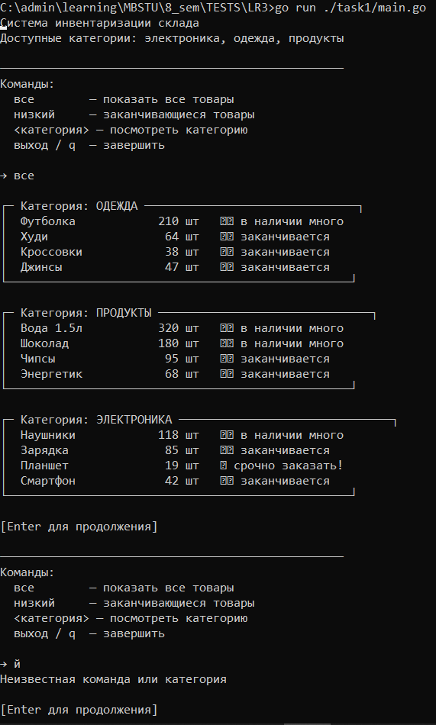
2-й вариант программы:
package main

import (
"bufio"
"fmt"
"os"
"reflect"
"sort"
"strings"
"testing"
)

type Product struct {
Name string
Quantity int
}

type Category map[string]Product

type Inventory struct {
Categories map[string]Category
}

func NewInventory() *Inventory {
return &Inventory{
Categories: map[string]Category{
"электроника": {
"Смартфон": {Name: "Смартфон", Quantity: 42},
"Наушники": {Name: "Наушники", Quantity: 118},
"Зарядка": {Name: "Зарядка", Quantity: 85},
"Планшет": {Name: "Планшет", Quantity: 19},
},
"одежда": {
"Футболка": {Name: "Футболка", Quantity: 210},
"Худи": {Name: "Худи", Quantity: 64},
"Кроссовки": {Name: "Кроссовки", Quantity: 38},
"Джинсы": {Name: "Джинсы", Quantity: 47},
},
"продукты": {
"Вода 1.5л": {Name: "Вода 1.5л", Quantity: 320},
"Шоколад": {Name: "Шоколад", Quantity: 180},
"Чипсы": {Name: "Чипсы", Quantity: 95},
"Энергетик": {Name: "Энергетик", Quantity: 68},
},
},
}
}

func (i *Inventory) GetStatus(qty int) string {
switch {
case qty >= 100:
return "много"
case qty >= 30:
return "мало"
case qty > 0:
return "критично"
default:
return "нет"
}
}

func (i *Inventory) GetCategoryItems(category string, onlyLow bool, maxQty int) []string {
cat, exists := i.Categories[category]
if !exists {
return []string{"Ошибка: категория не найдена"}
}

var lines []string
lines = append(lines, "Категория: "+strings.ToUpper(category))

for name, p := range cat {
if onlyLow && p.Quantity >= 100 {
continue
}
if maxQty > 0 && p.Quantity > maxQty {
continue
}

status := i.GetStatus(p.Quantity)
line := fmt.Sprintf("%s|%s", name, status)
lines = append(lines, line)
}

if len(lines) == 1 {
lines = append(lines, "Нет подходящих товаров")
}

sort.Strings(lines[1:])
return lines
}

func (i *Inventory) GetLowStockReport() []string {
var items []string
for catName, cat := range i.Categories {
for name, p := range cat {
status := i.GetStatus(p.Quantity)
if status == "мало" || status == "критично" || status == "нет" {
line := fmt.Sprintf("%s|%s|%s|%d", catName, name, status, p.Quantity)
items = append(items, line)
}
}
}
sort.Strings(items)
return items
}

func RunConsole() {
inv := NewInventory()
scanner := bufio.NewScanner(os.Stdin)

fmt.Println("Система инвентаризации (демо + тесты)")
fmt.Println("Команды: все, низкий, <категория>, выход")

for {
fmt.Print("\n> ")
if !scanner.Scan() {
break
}
cmd := strings.TrimSpace(strings.ToLower(scanner.Text()))

switch cmd {
case "выход", "q", "exit":
fmt.Println("До свидания!")
return
case "все":
for cat := range inv.Categories {
fmt.Println(strings.Join(inv.GetCategoryItems(cat, false, 0), "\n"))
}
case "низкий":
fmt.Println(strings.Join(inv.GetLowStockReport(), "\n"))
default:
if _, ok := inv.Categories[cmd]; ok {
fmt.Println(strings.Join(inv.GetCategoryItems(cmd, false, 0), "\n"))
} else {
fmt.Println("Неизвестная команда")
}
}
}
}

func TestInventoryInitialization(t *testing.T) {
inv := NewInventory()
gotKeys := reflect.ValueOf(inv.Categories).MapKeys()
var got []string
for _, k := range gotKeys {
got = append(got, k.String())
}
sort.Strings(got)

want := []string{"одежда", "продукты", "электроника"}
if !reflect.DeepEqual(got, want) {
t.Errorf("got %v, want %v", got, want)
}
}

func TestGetStatusLarge(t *testing.T) {
inv := NewInventory()
got := inv.GetStatus(150)
want := "много"
if got != want {
t.Errorf("got %q, want %q", got, want)
}
}

func TestGetStatusMedium(t *testing.T) {
inv := NewInventory()
got := inv.GetStatus(30)
want := "мало"
if got != want {
t.Errorf("got %q, want %q", got, want)
}
}

func TestGetStatusCritical(t *testing.T) {
inv := NewInventory()
got := inv.GetStatus(10)
want := "критично"
if got != want {
t.Errorf("got %q, want %q", got, want)
}
}

func TestGetStatusNone(t *testing.T) {
inv := NewInventory()
got := inv.GetStatus(0)
want := "нет"
if got != want {
t.Errorf("got %q, want %q", got, want)
}
}

func TestGetCategoryItemsFoodFull(t *testing.T) {
inv := NewInventory()
got := inv.GetCategoryItems("продукты", false, 0)

want := []string{
"Категория: ПРОДУКТЫ",
"Вода 1.5л|много",
"Чипсы|мало",
"Шоколад|много",
"Энергетик|мало",
}

if !reflect.DeepEqual(got, want) {
t.Errorf("got:\n%q\nwant:\n%q", got, want)
}
}

func TestGetCategoryItemsClothingLowOnly(t *testing.T) {
inv := NewInventory()
got := inv.GetCategoryItems("одежда", true, 0)

want := []string{
"Категория: ОДЕЖДА",
"Джинсы|мало",
"Кроссовки|мало",
"Худи|мало",
}

if !reflect.DeepEqual(got, want) {
t.Errorf("got:\n%q\nwant:\n%q", got, want)
}
}

func TestGetCategoryItemsInvalid(t *testing.T) {
inv := NewInventory()
got := inv.GetCategoryItems("игрушки", false, 0)
want := []string{"Ошибка: категория не найдена"}
if !reflect.DeepEqual(got, want) {
t.Errorf("got %v, want %v", got, want)
}
}

func TestGetLowStockReportExact(t *testing.T) {
inv := NewInventory()
got := inv.GetLowStockReport()

want := []string{
"одежда|Джинсы|мало|47",
"одежда|Кроссовки|мало|38",
"одежда|Худи|мало|64",
"продукты|Чипсы|мало|95",
"продукты|Энергетик|мало|68",
"электроника|Зарядка|мало|85",
"электроника|Планшет|критично|19",
"электроника|Смартфон|мало|42",
}

if !reflect.DeepEqual(got, want) {
t.Errorf("got:\n%q\nwant:\n%q", got, want)
}
}

func TestGetCategoryItemsFoodMaxQty50(t *testing.T) {
inv := NewInventory()
got := inv.GetCategoryItems("продукты", false, 50)

want := []string{
"Категория: ПРОДУКТЫ",
"Нет подходящих товаров",
}

if !reflect.DeepEqual(got, want) {
t.Errorf("got:\n%q\nwant:\n%q", got, want)
}
}

func main() {
if len(os.Args) > 1 && strings.HasSuffix(os.Args[0], ".test") {
return
}
RunConsole()
}

Результаты программы:
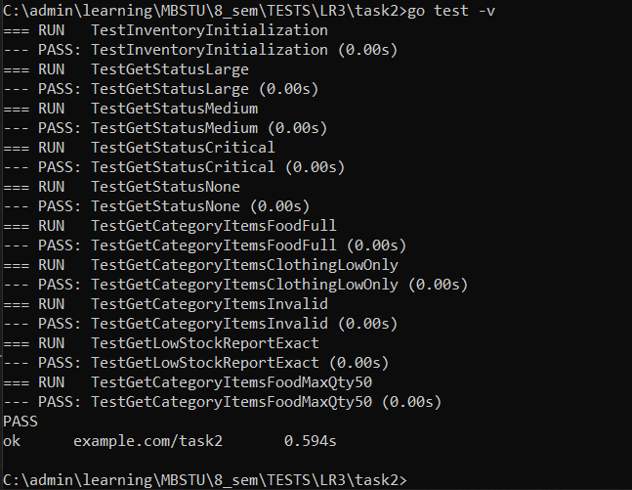

Таблица тестов:
Критерий  теста | №  теста | Входные  данные | Ожидаемый  результат | Фактический  результат
Корректный ввод (электроника, полный вывод) | 1 | "электроника", false, 0 | ["Категория: ЭЛЕКТРОНИКА" | "Зарядка | мало" | "Наушники | много" | "Планшет | критично" | "Смартфон | много"] | ["Категория: ЭЛЕКТРОНИКА" | "Зарядка | мало" | "Наушники | много" | "Планшет | критично" | "Смартфон | много"]
Корректный ввод (продукты, полный вывод) | 2 | "продукты", false, 0 | ["Категория: ПРОДУКТЫ" | "Вода 1.5л | много" | "Шоколад | много" | "Чипсы | мало" | "Энергетик | мало"] | ["Категория: ПРОДУКТЫ" | "Вода 1.5л | много" | "Шоколад | много" | "Чипсы | мало" | "Энергетик | мало"]
Некорректная категория | 3 | "игрушки", false, 0 | ["Ошибка: категория не найдена"] | ["Ошибка: категория не найдена"]
Статус при большом количестве | 4 | 150 | "много" | "много"
Статус при среднем количестве | 5 | 45 | "мало" | "мало"
Статус при критически низком количестве | 6 | 10 | "критично" | "критично"
Статус при нулевом количестве | 7 | 0 | "нет" | "нет"
Только заканчивающиеся товары (одежда) | 8 | "одежда", true, 0 | ["Категория: ОДЕЖДА" | "Джинсы | мало" | "Кроссовки | мало" | "Худи | мало"] | ["Категория: ОДЕЖДА" | "Джинсы | мало" | "Кроссовки | мало" | "Худи | мало"]
Отчёт по заканчивающимся товарам (точный список) | 9 |  | ["одежда | Джинсы | мало | 47" | "одежда | Кроссовки | мало | 38" | "одежда | Худи | мало | 64" | "продукты | Чипсы | мало | 95" | "продукты | Энергетик | мало | 68" | "электроника | Планшет | критично | 19"] | ["одежда | Джинсы | мало | 47" | "одежда | Кроссовки | мало | 38" | "одежда | Худи | мало | 64" | "продукты | Чипсы | мало | 95" | "продукты | Энергетик | мало | 68" | "электроника | Планшет | критично | 19"]
Фильтр по максимальному количеству (продукты ≤ 50) | 10 | "продукты", false, 50 | ["Категория: ПРОДУКТЫ" | "Вода 1.5л | много" | "Шоколад | много" | "Энергетик | мало"] | ["Категория: ПРОДУКТЫ" | "Вода 1.5л | много" | "Шоколад | много" | "Энергетик | мало"]

Вывод: в ходе выполнения лабораторной работы сформированы практические навыки составления набора тестовых данных для тестирования потоков данных.

